Así funcionará el 'clúster' de energía eléctrica del Valle del Cauca

Su objetivo será brindar mejor servicio con más tecnología. Cali tendrá laboratorio de alta tensión.
Por: Redacción de El País Jueves, Agosto 1, 2013

Primer proyecto a impulsar
Un laboratorio de alta tensión, investigación y desarrollo
del subsector de transformadores, cables y aisladores es
el primer logro
del ‘clúster’.
El proyecto, que costará unos $20.000 millones, tendrá un apoyo inicial de $600 millones con dineros de las regalías.
Una suma similar la aportarán las empresas para los estudios de factibilidad.
Se espera que haya otro aporte de regalías por $10.000 millones al proyecto.
El montaje del laboratorio, que sería el más grande del país, se haría en un terreno de propiedad de la Universidad del Valle.
Más sobre esta noticia
- Epsa impulsará el uso del carro eléctrico en el Valle del Cauca
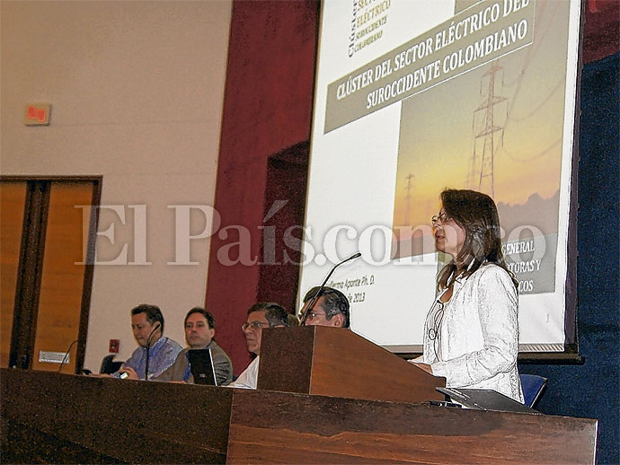
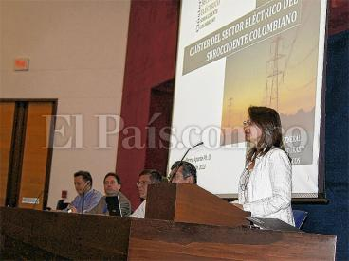
Ampliar
Por un mejor servicio. Ayer se presentaron las bases definitivas de la cadena productiva de la energía del Valle y el suroccidente colombiano.
Cortesía de Epsa para El País
Mayor cobertura del servicio para los usuarios, incorporación de tecnologías de última generación, aumento de la confiabilidad en el sistema interconectado y más empleo e innovación en el sector pretende el ‘clúster’ de energía eléctrica, bienes y servicios conexos que despegó ayer en el Valle.
El ‘clúster’ estará conformado por las universidades del Valle, Cauca y Autónoma de Occidente; de agentes de la cadena como Epsa, Cetsa, Emcali, Compañía Energética de Occidente y los ingenios Providencia e Incauca. También lo integran compañías de servicios especializados como Gers; firmas proveedoras de bienes como Centelsa, Magnetrón y Cobres de Colombia. Asocaña actuará en calidad de aliado estratégico.
Inicialmente participarán los gobiernos de los departamentos de Valle, Cauca y Risaralda y se espera que este mismo año se unan a esta iniciativa los de Nariño, Caldas y Quindío.
“La conformación de la cadena es un gran paso para el suroccidente del país, porque es una muestra del trabajo conjunto entre el sector privado, Gobierno y la academia para el desarrollo sostenible de la cadena productiva de la energía eléctrica”, indicó el profesor de la Universidad del Valle Guillermo Aponte Mayor, coordinador de la iniciativa.
La producción de bienes conexos a la energía eléctrica en Valle, Cauca y Risaralda facturó $4,1 billones en el 2010, empleando a cerca de 20.000 personas, según la Encuesta Anual Manufacturera. Estos tres departamentos representaron el 28 % de la producción eléctrica nacional y el 20 % del empleo.
Según Aponte Mayor, además de la sostenibilidad del sistema y un uso más eficiente del recurso se prevé con el ‘clúster’ un impulso de alternativas como la generación de energía eólica, parques híbridos solares y otras fuentes renovables.
Quizá uno de los mayores retos es ampliar la cobertura eléctrica hacia zonas alejadas de la costa Pacífica, a través de un proyecto de microturbinas para aprovechar los caudales de algunos ríos.
El gerente de la compañía Gers, Juan Manuel Gers, dijo que “ante todo se busca que el sector tenga mayores estándares de confiabilidad para atender la futura demanda eléctrica, reducción de pérdidas y el montaje de futuras redes inteligentes de distribución”.
Esto, obviamente, aumentará la competitividad no solo de la región, sino del suroccidente colombiano, indicó por su parte, Sandra Ospina, gerente de Innovación y Desarrollo de Epsa.
El ‘clúster’ es una iniciativa apoyada por el Programa de Transformación Productiva, PTP, del Ministerio de Comercio, Industria y Turismo.

